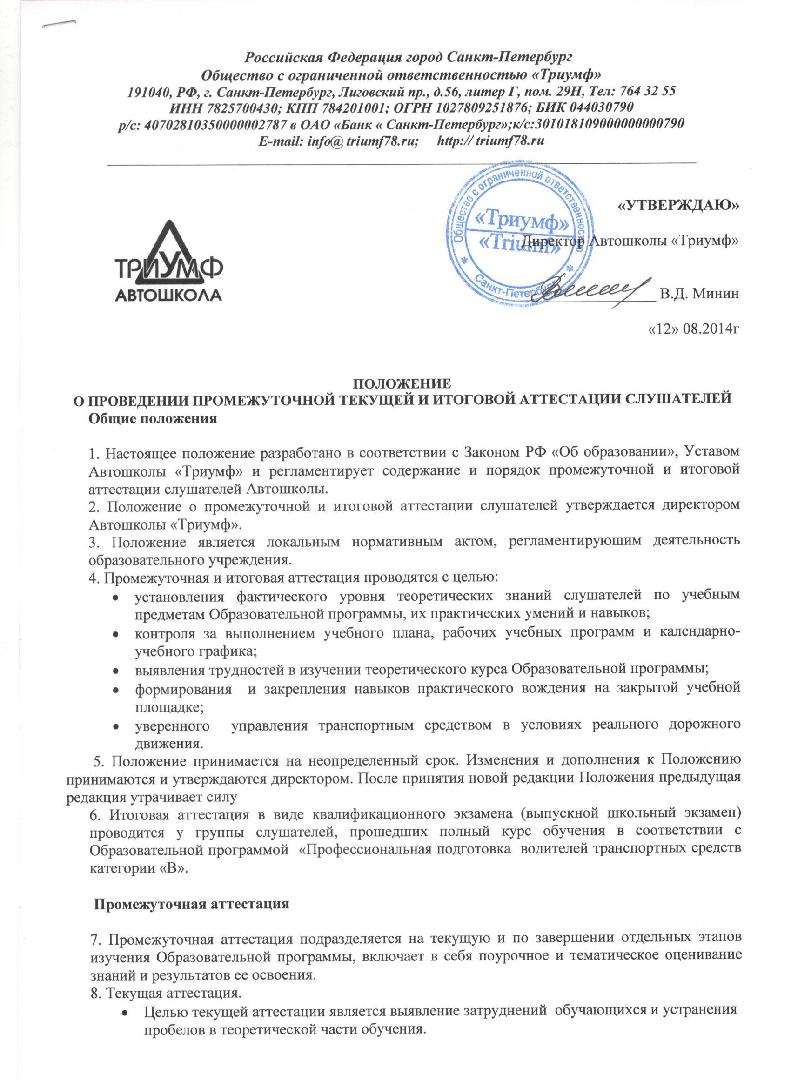

- Текущая аттестация обеспечивает оперативное управление учебной деятельностью обучающегося и ее корректировку.
- Обучающиеся подлежат текущей аттестации по всем учебным предметам Рабочих программ.
- Формы текущей аттестации определяет преподаватель с учетом содержания учебного материала (устный опрос, письменная контрольная работа, тестирование, решение экзаменационных билетов с учетом изученной темы или раздела) и оцениваются по пятибалльной системе. («5» - 0 ошибок, «4» - 1 ошибка, «3» - 2 ошибки, «2» - 3 и более ошибок). Оценки выставляются в журнал.
- Текущий контроль успеваемости может также осуществляться по инициативе администрации Автошколы «Триумф» и проводится также в форме тестирования, устного опроса или контрольной работы. Проведение такого контроля объявляется приказом директора с указанием форм и сроков его проведения.
- 9. Промежуточная аттестация. Дополнительно выделено 5часов для ее проведения.
- Промежуточной аттестации по завершению учебных предметов базового, специального, профессионального циклов подлежат все обучающиеся. Аттестация проводится в форме зачета, результаты фиксируются в журнале, в специально обозначенной графе.
- Промежуточная аттестация по завершению отдельных этапов практического обучения вождению проводится путем проведения контрольного занятия на закрытой учебной площадке и в условиях городского дорожного движения по учебным маршрутам и оценивается в соответствии с прилагаемым Перечнем «Ошибок и нарушений» применяемых на экзаменах в ГИБДД по пятибалльной шкале.
- Периодичность промежуточной аттестации по теоретическому и практическому обучению проводится после прохождения соответствующих разделов и тем Образовательной программы.

Итоговая аттестация

10. Итоговая аттестация
- Итоговая аттестация у обучающихся, проводится в форме квалификационного экзамена. К сдаче экзамена допускаются слушатели прошедшие полный курс обучения по Образовательной программе « Профессиональная подготовка водителей транспортных средств категории «В», получившие удовлетворительную оценку по итогам промежуточной аттестации.
- Итоговая аттестация проводится экзаменационной комиссией, состав которой формируется и утверждается приказом директора Автошколы.
- Экзаменационную комиссию возглавляет председатель, обеспечивающий единство требований, предъявляемых к выпускникам.
- Экзаменационная комиссия формируется из преподавателей и мастеров производственного обучения данного образовательного учреждения.
- Результаты итоговой аттестации оформляются в виде протокола экзаменационной комиссии по выпуску слушателей (Приложение № 1), подписанного председателем и членами экзаменационной комиссии и завизированного печатью образовательного учреждения.
10.1.Итоговая аттестация по завершению теоретического обучения проводится путем тестирования слушателей, с использованием экзаменационных билетов и содержит 40 экзаменационных вопросов (2 билета по 20 вопросов в каждом).
- Экзаменационные вопросы формируются случайным образом, сохраняя при этом четыре основных блока, выделенные соответствующим цветом (зеленый, сиреневый, синий, желтый). Таким образом, слушатель отвечает на 10 вопросов из одного блока.
- Успешно сдавшим теоретический экзамен считается слушатель, допустивший не более двух ошибок в разных блоках.
- Две ошибки в одном блоке считаются неудовлетворительной оценкой.
- Проверка теоретических знаний при проведении квалификационного экзамена проводится по предметам:
  - «Основы законодательства в сфере дорожного движения»
  - «Основы управления транспортными средствами»
  - « Первая помощь при дорожно-транспортном происшествии»
  - « Устройство и техническое обслуживание транспортных средств категории «В» как объектов управления

10.2. Итоговая аттестация по завершению практического обучения проводится в два этапа.

- На первом этапе проверяются первоначальные навыки управления транспортным средством категории «В», проводится на закрытой площадке.

- На втором этапе осуществляется проверка навыков управления транспортным средством категории «В» в условиях дорожного движения», проводится на контрольном маршруте в условиях реального дорожного движения.

- Итоговая аттестация осуществляется в соответствии с Методикой проведения квалификационных экзаменов на получение права на управление транспортными средствами и оценивается в соответствии с прилагаемым Перечнем «Ошибок и нарушений» применяемых на экзаменах в ГИБДД по пятибалльной шкале (5 и более ошибок – «НЕ СДАЛ», менее 5 или полное отсутствие ошибок «СДАЛ»).

11. По результатам итоговой аттестации слушателям выписывается Свидетельство об окончании Автошколы «Триумф» и присваивается профессия водитель, или принимается решение о переводе или отчислении.

12. При успешной сдаче внутренних экзаменов в Автошколе обучающийся
- (кандидат в водители) допускается в МРЭО ГИБДД для квалификационных испытаний
- на получение водительского удостоверения соответствующей категории.

Составила Гречкина Е.А.

